Francisco Bitar  Tambor de arranque  Candaya Narrativa 35  ISBN: 978-84-15934-16-5  112 págs.; 21 x 14 cm  PVP 16 €  Lo que queda  cuando no queda nada | 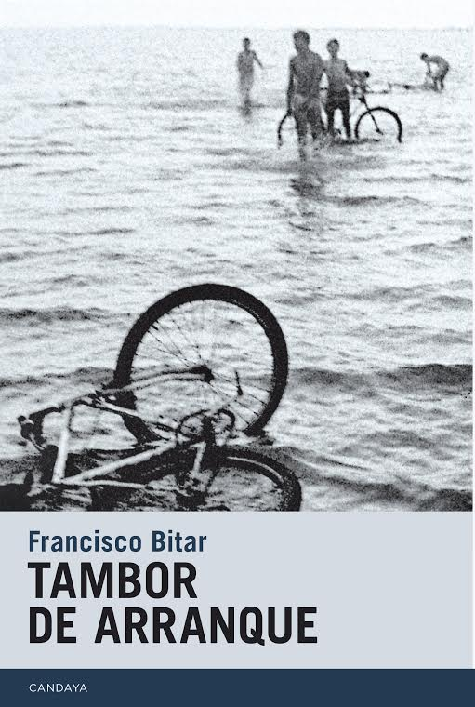

La obra: Tambor de arranque

Un matrimonio joven, al borde de la desintegración, viaja a un pueblo de provincia con la idea de comprar un auto. “Puede ser lo último que hagamos juntos si las cosas no van bien”, dice Leo, el protagonista. Y las cosas no van nada bien. Todo lo contrario. De aquí en adelante, Tambor de arranque contará varias historias a la vez: el declive final de la joven familia, la disolución existencial del protagonista y el refugio familiar por el que opta su mujer.
Los objetos asumen en este contexto una singular presencia excluyente: son metáforas de las ilusiones grises, pero ilusiones al fin, propias de una época de decadencia, narrada a la manera de cuadros hasta el derrumbe final.
Tambor de arranque ensambla algunos pedazos de vidas minúsculas, que comparten, sin estridencias y con mucha tristeza, las mismas emociones y sensaciones: las estrecheces cotidianas (donde el lector tentado por una lectura sociológica puede avistar el lento declive de la clase media: los dos protagonistas son maestros), el derrumbe de las pérdidas ( los días inmediatamente anteriores y posteriores a la ruptura de una joven pareja, registrados en escenas casi fotográficas ) o el desamparo que se siente cuando los circuitos de comunicación se rompen (los diálogos vacíos entre Nacho y sus amigos, las confidencias de Isa que adormecen a su madre, las desoladas llamadas telefónicas entre Leo e Isa). La novela de Francisco Bitar es como una de esas películas argentinas que tanto nos gustan (de Pablo Trapero, por ejemplo): una historia mínima y de prolongados silencios, un pedazo de verdad que extrañamente consigue conmovernos hasta lo más hondo.

El autor: Francisco Bitar
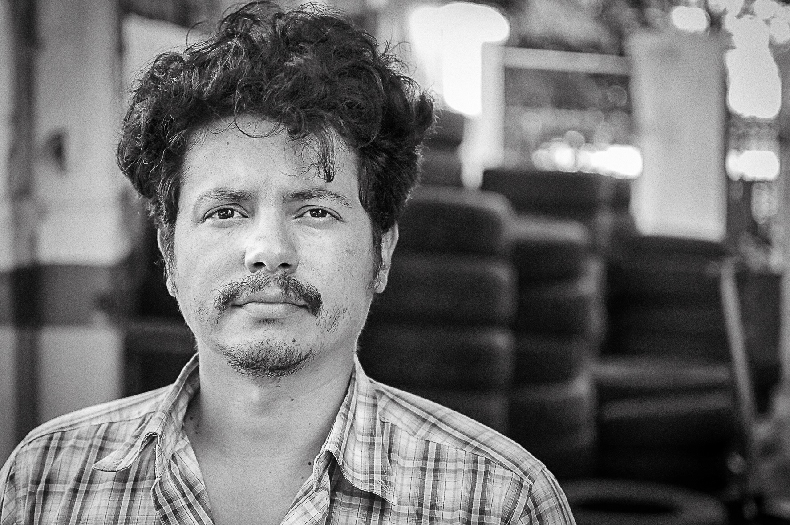
Francisco Bitar nació en Santa Fe, Argentina, en 1981, ciudad en la que actualmente reside. Publicó los libros de poemas Negativos (2007), El Olimpo (2009), Ropa vieja: la muerte de una estrella (2011) y The Volturno Poems (2015); los libros de cuentos Luces de Navidad (2014) y Acá había un río (2015); y la crónica Historia oral de la cerveza (2015).
En el año 2012 le fue concedido el premio Ciudad de Rosario por la novela Tambor de arranque, de gran aceptación por parte del público y la crítica de su país; y en el 2013, la Beca del Fondo Nacional de las Artes. Cuentos y poemas de su autoría integran diversas antologías y han sido traducidos al inglés y al alemán.

Francisco Bitar ha dicho de Tambor de arranque:
- Tambor de arranque es una novela de situaciones mínimas, pero de gran fuerza expresiva: “Una situación bien planteada te da la posibilidad de narrar más allá de la psicología de los personajes, apelando a la emoción de esos personajes como una pincelada de tensión”. “Me preocupa construir las escenas de manera que dejen una impresión inmediata en la mente del lector”.
- La anécdota que desencadena Tambor de arranque es casi trivial: una joven familia apuesta lo que tiene a la compra de un auto, no solamente en términos materiales sino también afectivos.Como se puede ver en mis libros de poemas, no puedo escribir sino sobre cuestiones ms bien domésticas o, en todo caso, familiares, para usar una palabra que tiene más de un sentido.
- No me interesa el abordaje de la ciudad como una preocupación central, sino de los lugares que me generan afectividad. Me interesa ver de qué forma ese escenario propio se ve amenazado. En la novela hay un peligro permanente respecto a la situación por la que transcurren algunos personajes. Los lugares, las distancias, el haberse instalado en un barrio y pensarlo como suyo para luego tener que abandonarlo.
- Tambor de arranque está compuesto de dos partes de cuatro capítulos cada una. Cada capítulo está pensado para que funcione como un cuento, de modo que pueda leerse de manera autónoma y que, al mismo tiempo, se integre al relato mayor. De esa manera, la novela se aseguraba un grado alto de condensación.
- El relato minimalista es imposible en castellano: la lengua no lo permite. Todos los que han intentado hacerlo sin atender a las dificultades de nuestro idioma, fracasaron rotundamente; sus textos son desabridos, insoportables. Si uno quiere hacer algo parecido al minimalismo en español, tiene que encontrar el rodeo justo. Para encontrar la justeza de ese rodeo me sirven la poesía y el conocimiento de otra lengua.
- Para mí la poesía y la narrativa siempre estuvieron vinculados. En los poemas utilizo herramientas propias de la narración. Y al mismo tiempo trato de lograr la mayor condensación posible en el relato, lo cual puede considerarse un recurso de la poesía.
- La disposición de los capítulos a modo de relatos autónomos responden a una condensación, están escritos bajo la consigna de Pound: “Lenguaje cargado al máximo de sentido”.
- Decidí cuál era el camino que quería tomar con la literatura después de dos momentos importantes. Uno fue el descubrimiento de la literatura norteamericana. Leí a todos los escritores claves. Traté de incorporar lo que pensaban acerca de la narrativa. El otro choque fue la poesía argentina de la generación del 90 que tenía muchas cosas en común con la primera influencia. Leí primero a los beatniks –Allen Ginsberg, Jack Kerouac– y dije: “quiero hacer esto y puedo lograrlo”. Hay una afinidad fuerte entre esas dos literaturas: la narrativa y la poesía americana del siglo pasado y la recepción que recién se empieza a dar fuertemente con la poesía de los 90. Además, los recursos que ese género terminó de afianzar y descubrir, y que se convirtieron en paradigmas, hoy son parte de los procedimientos de la mejor escritura en prosa que se está haciendo en Argentina. Y la producen tipos jóvenes.
- Tambor de arranque está cerca sobre todo del último Carver. El relato tiende a esa tensión, a esa elipsis, apuesta al diálogo y a la acción para caracterizar a los personajes. Pero también se permite apelar a la emoción de esos personajes y vuelve permanentemente sobre la situación, sobre el marco del conflicto. En esto hay otros autores en lengua inglesa que me interesan, americanos (Fitzgerald, Salinger y Richard Yates), irlandeses (John McGahern, Claire Keegan, William Trevor) y un canadiense: Alistair MacLeo.

De Tambor de arranque la crítica ha dicho:

“La pátina de realismo que recubre los episodios impregna las acciones, las promesas y el paisaje invernal que, como agente de la situación social que los personajes padecen, parece perenne. En Tambor de arranque no hay sol suficiente para entibiar la casa, ni gas conectado ni dinero que alcance. La solución de la crisis matrimonial parece esconderse en objetos materiales, e incluso la palabra de los diferentes narradores se reviste con la muda conciencia de las cosas (…) Más que los personajes humanos o animales, son las cosas (el Taunus, el vino, la jirafa de plush de Doly, la cubetera de hielo que migra de una a otra casa) las que narran.” (Daniel Gigena, La Nación)
“’Capaz lo tenemos a tiro’, locuta un personaje de Tambor de arranque. Se refiere a un Taunus usado, un auto. Y si, con esa frase se pone a tiro de Zelarayán, de Briante, de Fogwill, de Uhart, de Bizzio, de algún Saer, que son, de los poetas, nuestros mejores narradores. ‘Capaz lo tenemos a tiro’: esa frase dice, en literario argentino, mucho de los sueños de esa clase media siempre al borde de la escasez, siempre al borde del divorcio, del descalabro económico, espiritual y afectivo que implica la ruptura de un contrato matrimonial y de esos temas trata, de paso, la lengua de esta novela y de esas cosas hablaba, como no, en su lengua, Delmore Schartz, a mediados del siglo pasado. Las criaturas de Tambor de arranque tienen casi todo a tiro, pero están al borde de la disolución. En su decadencia, son bellos como ese diálogo que sostienen Isabel y su madre. Son bellos y tristes, quiero decir, como una conversación, magistralmente escrita, entre una madre y su hija recién separada, lejos de su casa y de su ex marido.
Se sabe: la ambición de los novelistas es novelar y nada más que eso. Bitar novela muy bien y Tambor de arranque sabe conmover, emocionar, ponernos a pensar. Leyéndola, aprendí cosas que no sabía que sabía. Acá quiero saludarla. Cuando terminé de leerla la tomé como un regalo. Hace, Francisco Bitar, con cosas de este mundo, algo de otro mundo: una hermosa novela. Nada menos.” (Damián Ríos, jurado del Premio Ciudad de Rosario).
“Capítulo a capítulo uno asiste a una narración muy amena, casi casual, que va enfocando la trama desde diferentes personajes. Sin embargo, esta estructura en perspectivas hace que haya una tensión entre lo colectivo y lo individual de los personajes. Es como si el narrador dijese: ‘esto no es nada más que un trozo de vida narrado, sin tragedias, sin reticencias, sin lástimas ni caridades’. Tal como la vida discurre. Entonces uno, como lector, está siempre al borde del pudor, porque este narrador siempre externo, siempre objetivo, que no puede meterse jamás en la cabeza de sus personajes, comienza a narrar detalles de la vida tan minúsculos que estos logran pegarse como insectos a la lectura. Y provoca un efecto de inquietud y nos convierte en los paranoicos vecinos de John Cheever. Esos somos los lectores: vecinos paranoicos. Esta novela, como la de John Dos Passos, es una especie de collage en donde encontramos todo tipo de historias y cuya continuidad, además de por los personajes, está dada por el espacio: barrio Candioti, una casa en Concepción del Uruguay, unos caminos cerca de San Jorge. Y este espacio es cerrado, lleno de vidas mínimas y carentes de todo sueño americano. Hay algo de Salinger también aquí y es la tradición de la ciudad con sus hombres y mujeres que se embriagan, la tradición en que los escenarios participan de las cavilaciones de los personajes jóvenes, y en la que nunca se sabe dónde se termina el viaje.” (Claudia Rosa, Bazar Americano)
“Un tono que recuerda un poco a Richard Yeats y sus apaleados personajes: la distancia justa para que la narración se desplace ágil y nos permita ver todo el escenario de devastación personal dentro de un preciso paisaje urbano. Ganador del Concurso Provincial de Literatura Ciudad de Rosario 2012, Tambor de arranque posee una estructura compleja, de delicados engranajes, cambios de punto de vista y desdoblamientos de escenas, pero nada de eso se nota a simple vista. La novela se desliza ante nuestros ojos con facilidad, con personajes reconocibles, diálogos que suenan verdaderos, un uso de espacios y objetos que recala en el costumbrismo pero sólo para ponernos ahí, en esa escena sórdida o desmesurada en su tristeza de los recién separados intentando ponerse en pie.” (Mercedes Halfon, Radar. Página 12)
“Contenido en la expresión, el relato de Francisco Bitar (Santa Fe, 1981) se potencia por un cuidado trabajo sobre las sugerencias y las elipsis. En el comienzo de Tambor de arranque , Leo e Isabel viajan a un pueblo del interior de Santa Fe con la intención de comprar un auto usado. Ese acto tan anodino significa la última oportunidad de salvar una relación en crisis, y una oportunidad que no se concreta, pero que en su defección compensa a los personajes con un regalo: una perra que vivirá con ellos un mes, el tiempo en que tardan en separarse. La novela propone así la historia de una pareja que fracasa y el modo en que un hombre y una mujer continúan sus vidas después de la pérdida. Bitar carga de sentido su relato con pocos elementos y un deliberado despojamiento del paisaje y de las acciones (…) La historia se arma progresivamente en la lectura, en torno a núcleos que permanecen entredichos, donde el narrador se retira de la escena. Tambor de arranque cuenta en definitiva los intentos de dos personajes por comenzar de nuevo, como queda dicho en el comienzo del relato y en las hermosas imágenes de su final.” (Oswaldo Aguirre. Eñe, Clarín)
“Así es el pequeño mundo de este relato sobre el final de una pareja, la de Leo e Isabel, padres de la pequeña Sofía. ‘¿Qué hacer con lo que termina?’, parece preguntarnos Bitar, y lo hace con una serie de escenas sobrias y desoladoras que dejan al lector sin respuestas.” (Adrián Savino)

Algunos fragmentos de Tambor de arranque.

Ahora Leo abre la heladera y busca la penúltima costeleta de un juego de cuatro. La de hoy está morada y la de mañana estará negra, pero todavía sirven. Con el viento que hace la puerta de la heladera al cerrarse, siente un olor extraño, pero no hay otra cosa que dos botellones de agua fría, un cartón con tres huevos y la última costeleta: el olor no puede venir de lo que hay adentro.
El día en que murió, Leo abrió la heladera de su padre. Siempre que sintiera un mal olor adentro de una heladera, pensaría en la heladera de su padre. Todo llevaba meses vencido. La jarra de aluminio que había olvidado la última novia estaba ahí, con una cerveza que nadie tiró. Tenía hongos en lugar de espuma. Las frutas estaban negras y hundidas. El cajón de la carne estaba lleno de medicamentos. Leo metió todo en una bolsa de consorcio y la cerró con doble nudo. Leo se huele. Acerca la nariz a sus axilas y a su pecho. (Págs. 45-46)

Del otro lado, por la puerta ventana que da al río, puede ver el cielo. Es el lado por donde el cielo llega tan lejos como puede llegar, hasta Paraná. El avión a chorro desapareció, sus gases se desintegraron en la caída y ahora hacen brillar la atmósfera. Es el momento dorado del domingo, el mejor momento para pasear con tu familia, justo antes de la oscuridad y los primeros fríos.
Abajo, los tres pendejos están en la playa. Uno de ellos, un gordo musculoso, maneja descalzo una bici vieja de color rojo por la parte húmeda. Grita vocales largas o “boludos” y “pajeros” a sus amigos. Leo está seguro de que el amigo gordo es el que tiró el corcho. El otro amigo mira al gordo desde el pajonal y se ríe. El vecino está sentado en el último escalón de la bajada. Al lado suyo hay una botella de plástico cortada por la mitad con vino caliente dentro.
El gordo se mete a toda velocidad en el río hasta donde ya no puede pedalear y sale chorreando agua de los dobladillos del pantalón.
Es la hora. Leo guarda el atado en el bolsillo de la camisa Los dos amigos del vecino vuelven juntos a la casa. El vecino da un último trago y vuelca el vino en la arena.
La bici queda tumbada. El oleaje del río cubre y descubre el asiento; mueve apenas el manubrio por encima del agua y la rueda delantera cambia de rumbo hacia distintos puntos del cielo. (Págs. 49-50)

Esa noche ella le preguntó cómo estaba y él empezó a contarle. Habló un rato largo. Sin quererlo contó historias de su padre y de su hermano, cosas que ni él sabía de sí mismo o creía olvidadas, y terminó llorando. Gracias, le dijo Leo antes de cortar. Te quiero.
Después de esa primera llamada hablaron cada una de las noches de los siguientes quince días. Leo empezaba preguntando por Sofía y a veces hablaba con su hija, pero en general el teléfono sonaba cuando Sofía ya estaba en la cama. La conversación se concentraba en Isabel y Leo alternativamente, y cada uno encontraba en el otro el aliento y la comprensión que no encontraban en sus amigos; no era casual, estaban pasando por los mismos problemas y debían enfrentar los mismos fantasmas, los momentos de profunda soledad, la completa falta de orientación (Pág. 79).
–Me dijo que todo el día se estuvo acordando de la Doly, de esa tarde en que la trajimos de San Jorge.
–¿De la Doly?
–La perra.
–No sé bien cómo fue lo de esa perra –dijo Mónica.
–Leo dice que él no lo había entendido enseguida pero que la perra había salvado nuestro matrimonio. Que, como mínimo, le había alegrado la vida a la Sofi.
Ahora la caja con los kleenex estaba entre las dos.Isabel continuó:
–Dice que no importa que nos hayamos separado, que esa historia salvó nuestro matrimonio, ¿me entendés?
Mónica no entendía muy bien pero tampoco estaba dispuesta a hacer el esfuerzo. En lugar de eso, puso su mano sobre la mano de su hija.
–¿De San Jorge la trajeron? –preguntó, torciendo la conversación. Era más fácil seguir la historia que tratar de entender. Mónica estaba dispuesta a hacer todas las preguntas que hicieran falta para entender con la historia, no con el intelecto.
–Sí. Bueno, no exactamente. Primero fuimos a un lugar cerca de San Jorge. Era casi un pueblo pero no tenía nombre. O si lo tenía, si lo tiene, nunca lo supimos. Para nosotros siempre fue el pueblo de Robles, el dueño de la perra.
–Robles vivía ahí.
–No. Robles vivía en el auto. Se había separado hacía poco de su mujer y se había llevado dos cosas: el auto y la perra. No porque quisiera llevarse la perra sino porque estaba borracho cuando dejó la casa y no se dio cuenta de que la perra dormía en el asiento trasero. La perra dormía siempre ahí, nos contó después. Pero él estaba tan borracho que no se dio cuenta. Dijo que estaba oscuro también.
Mónica levantó las cejas tanto como pudo pero no acompañó el gesto con ninguna exclamación.
–¿Qué hacía en el otro pueblo?
–Había encontrado una casa abandonada y daba esa dirección a los que querían comprar el auto. Así hizo con nosotros. Esperaba con el auto estacionado en frente y te invitaba a subir, a probarlo.
–¿Pero no era lo único que le quedaba? ¿Qué iba a hacer sin el auto? Isa, vos te cruzás con cada uno.
Si el comentario incluía a Leo, Isabel lo dejó pasar.
–No sé. No parecía alguien que tuviera un plan. O si tenía alguno era el de deshacerse de todo lo que quedaba. (Págs. 85-86)

–Me dijo que era un auto magnífico. Esa fue la palabra que usó mientras tomábamos ese horrible café de la máquina de San Jorge. Horrible pero caliente. Dijo que una mañana su papá lo había llevado hasta el estacionamiento del Maxi Consumo y habían visto un motor F–100 en exposición, viste, el de las camionetas. Bueno, era un motor que tenía un millón de kilómetros y que todavía arrancaba. Sí, increíble. No tenía la carcasa de la camioneta, estaba el motor solo. Esa tarde en San Jorge, Leo me dijo que había tenido la misma sensación al manejar el auto de Robles, la que tuvo de chico al ver ese motor. La de algo noble y duradero y mucho más grande que él mismo. Era como ir a la guerra, dijo.
–¿Y por qué no lo compraron?
–Porque no nos alcanzaba la plata, mamá. No hubiésemos podido comprar las ruedas si hubiéramos querido. Pero no importaba. Leo dice que lo importante era estar sentados adentro esa tarde mientras del otro lado de la calle alguien la pasaba muy mal. No porque Robles la tuviera difícil. Tampoco para nosotros las cosas eran muy diferentes. Él dice que se trata de otra cosa. Que está bien hacer planes cuando el mundo se viene abajo.
Isabel se detuvo. Sus ojos se pusieron brillantes otra vez. Agregó:
–Leo cree que en pareja, eso, hacer planes cuando está todo mal, se puede hacer. Pero que estando solo es imposible. (Pág.90)

